1陳傳恩  親愛的同學、老師們:  俗話說天下無不散的筵席，沒想到嚴重急性呼吸道症候群冠狀病毒（武肺學名）更加速了學期的結束。把大半個上學日生生切斷，讓許多畢業生的國小生涯徹底完蛋、再見掰掰。  回到正題，我們學生最應該感謝的，是我們無私奉獻的老師，我遇過很多形形色色的老師們，教學方式也各不同。無論如何，學期末了，之前的風風雨雨也是時候放下。你們以後也不容易再見到我，所以無論未來會如何，都要帶著所有畢業生的祝福，繼續教導更多、更多的「棟樑」  我的同學們！恭喜你們，直升國中部了。上國中後，雖然能聯絡，但關係仍會愈來愈疏遠。所以把握當下，盡情的玩吧!我也要感謝你們，讓我的國小生涯更多采多姿。我特別感謝一個人：溫博誠，它讓我學到容忍、退讓。但我還是想跟他「和好」，在學期末時一笑抿恩仇。但如今，想幫謝侑均寫更多廣告、跟鄢語彤鬥智鬥勇、跟李俊鋒玩UNO、跟蘇恩群互嗆、跟李重佑和林芫霆去當糾察人員、還有好多、好多事……如今都成了泡影……（啜泣）  正如我說的，天下無不散的筵席。所以我會一直記得你們  因為你們幫我在國小的記憶中，點綴出美麗、幸福的一頁。 | 2李重佑  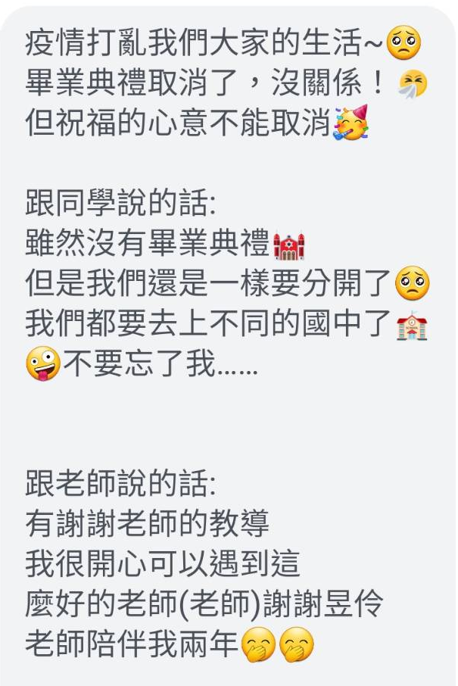
3 吳致丞   | 4王子豪（缺交）
6林芫霆  朋友：珍重再見  我們即將離開永信國小  表事我們也即將分別了  雖然心中有些不捨  但也只能回憶往事  這場疫情讓我暸解到  雖然我們都喜愛手機遊戲  但現實世界中的朋友也讓我們有充實的生活  所以  珍重再見！朋友們  不管是王子豪 陳傳恩 蘇恩群 蘇品漢  還是李重佑 大家都要保重 | 8蘇恩群  蘇恩群  親愛的同學，雖然我們沒辦法在小學最後的時光留下美好的回憶，至少要記得我們曾經擁有過，相處了2年，有好朋友和壞朋友，可是沒辦法好好的道別還是非常可惜，希望大家上國中後可以忘記不好的回憶，只要把美好的回憶留在心裡就好了，雖然沒辦法相遇，但這也是逼不得已的事，所以之後見面就不知道是什麼時候了，祝你們上國中後可以順利，最後真的不知道可以講甚麼，總之…感謝你們陪我度過國小最後一段時光，國小是求學過程最快樂的時光，只要到了國高中，一定會面對比國小還要難上加難的課業，我們自己可以放鬆的時間一定會減少，我想表達的是，雖然國小的時光是最歡樂的，但同時也是最容易忘記的，只要你以後出了社會，已經是二三十年後了，以前的同學，或以前所發生的事應該都忘記了，所以非常感謝你們陪我度過國小最後的時光，沒想到上次宣布放假的時候，就是我們最後一次相遇，此事已成定局，沒有辦法改變，但這也代表我們在追求夢想的道路上又更近了一步，願有緣再相見。...結果說不知道要寫什麼還是打了這麼多(請見諒)  對每個人我都很感謝，像是下課都跟我閒晃得男生，和跟我玩得男生，還有很兇的女生(沒有指特定對象)以及極少數對我比較好的女生，我都很感謝，感謝你們可以陪伴我過完國小最後一段日子，也感謝命運把我們分到同一班，讓我可以認識不一樣的人，不敢相信結局是這樣，但可以認識你們和跟你們相處，是我的榮信，說不定也是命中注定，在這個班讓我認識至同道德的朋友，讓我認識我欣賞的人，讓我體會到班級生活，團隊合作，我知道我已經跟你們說了N遍的感謝，  我也要跟你們說一聲:  同學們，有緣再相見。
9蘇品翰
我想對全班說謝謝你們陪伴了我兩年的時間，雖然有遇過難過、傷心的時候但還是謝謝你們。
我想對溫博誠說你過的好嗎？希望你游泳能越游越好，然後要常連絡唷。
我想對蘇恩群說拜託別封鎖我。
我想對王子豪說祝你長得越來帥，打羽球越來越強，要常連絡唷。

掰掰
10溫博誠（缺交） 11李俊鋒（缺交） 12蘇秉軒（缺交） 13湯博宇（缺交）
14黃緯柏
朋友，珍重再見
希望大家都過得平平安安，沒事宅在家才是高招，不知道最近過得如何，我也不想知道
雖然短時間內見不到面了，不過只要有對方的聯絡方式，一定能再相見。希望在這之前大家能在家裡好好待著，不要四處趴趴走，也不要荒廢學業，我最近都在看國中的東西，雖然有時候想放鬆一下，不過隨著我年復一年，日復一日的努力，偷懶的天數慢慢的變少，我的手機因為某種原因所以不能用了，不過我有我的FB搜尋:黃緯柏，頭像是這個▽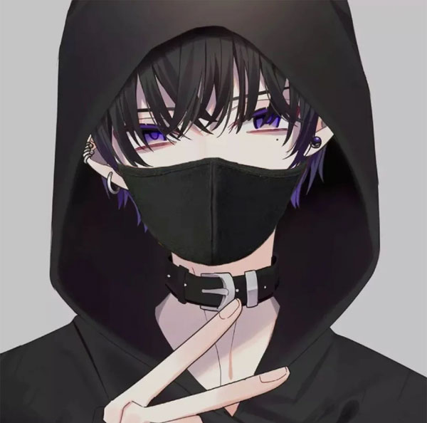。
最後祝大家平平安安，萬事如意，健健康康。

15宋芮妤  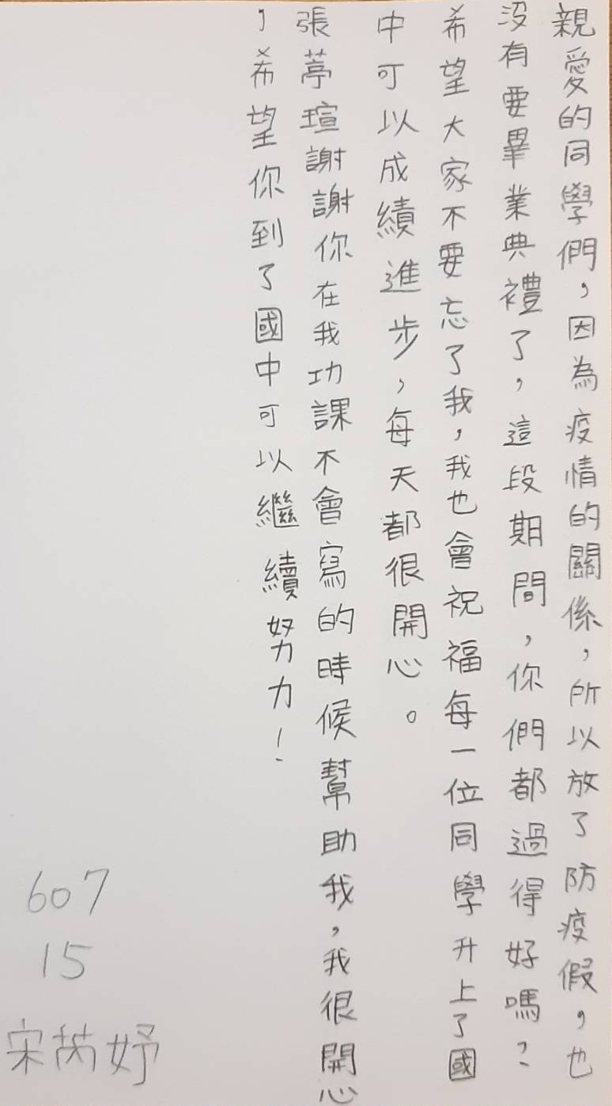 | 16宋芮欣  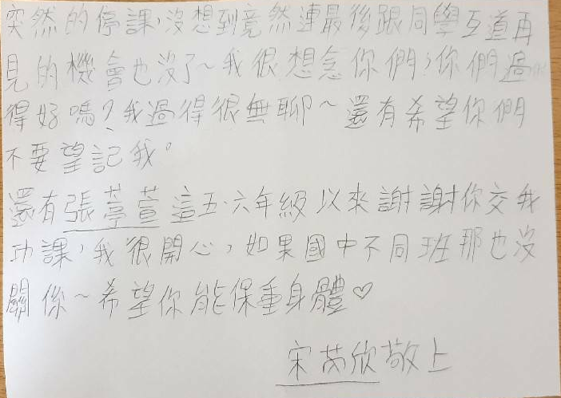
17黃筠喬  朋友，珍重再見!  Hello!607的好朋友們你們好嗎?在放假時都在幹嘛呢?我非常的想念大家喔!我也希望你們都不要忘記我......就算忘記了也沒關係啦!因為我還是不會忘記你們的～在放假期間要好好照顧自己喔!全班男生不要整天耍廢…哈哈!女生們到國中還是要繼續保持聯絡喔!  超級好友《謝侑均》:  雖然我們五年級才認識，友情卻比從小就認識的麻吉還要好對吧!雖然有爭吵…但多數時間我們都還是瘋瘋癲癲的~我們的國中雖然不會一樣，我在後甲還是不會忘記有妳這位超級好友陪我度過五、六年級的快樂時光。就算這次的畢業不是我們夢想中的樣子，不過也是我們難忘的一次經驗，在以後的日子，妳也不可以忘記我喔!  祝607  畢業快樂~ | 18黃家穎（缺交）
19方妍淳  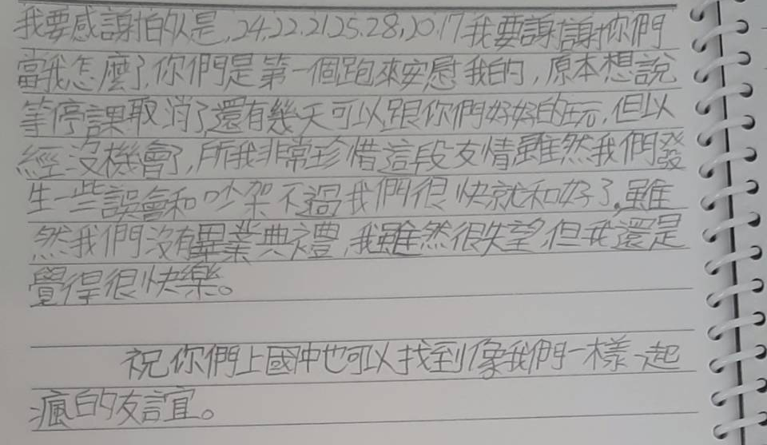 | 21謝宜紋  各位同學，大家最近過的好嗎? 等放完假就已經畢業了，祝大家畢業快樂！！！  陳亭蓁你不要再這麼暴力了，上國中記得保持聯絡。
20謝侑均
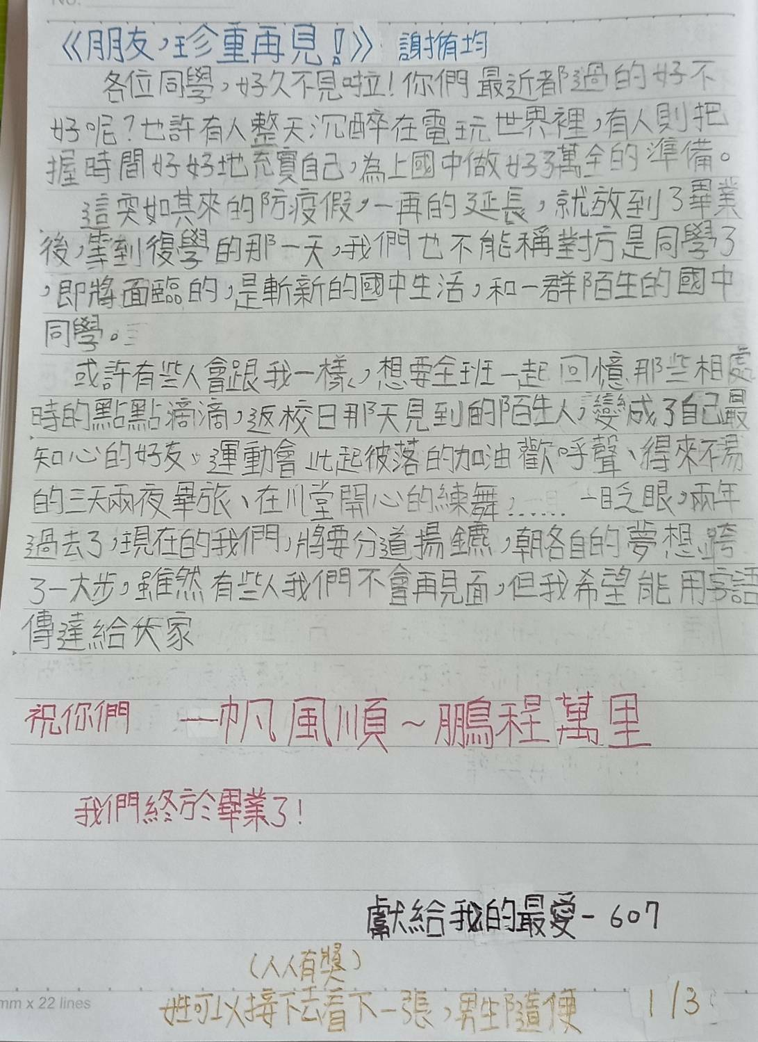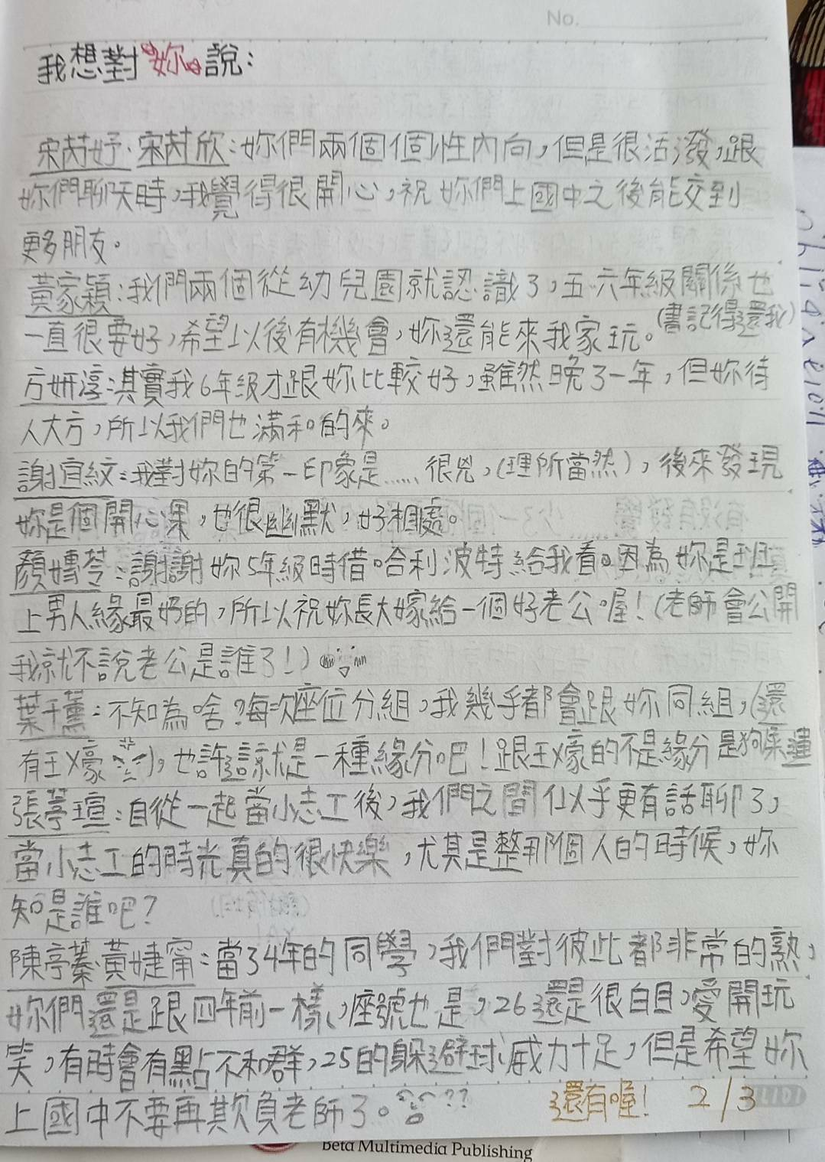
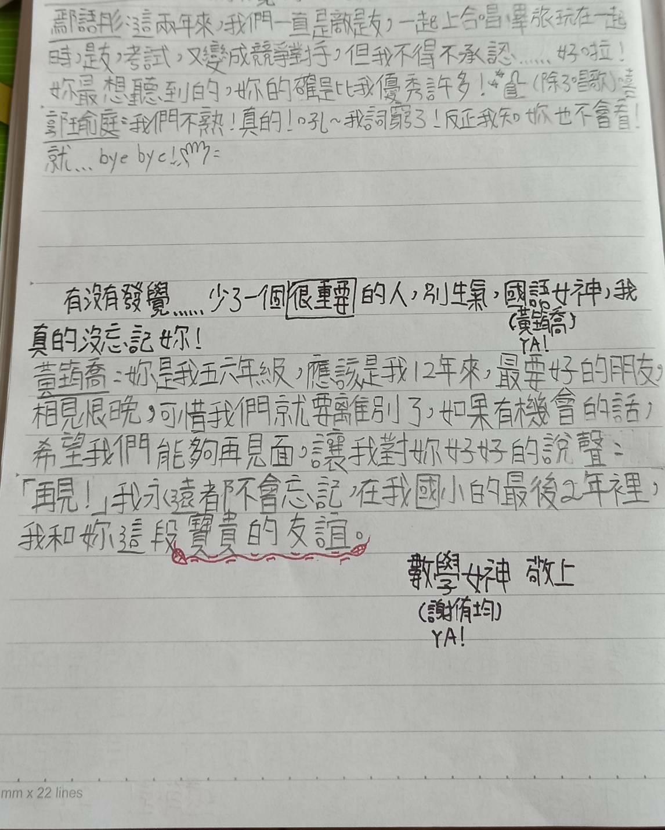

22 顏嫥苓  祝各位607的同學：畢業快樂，鵬程萬里  雖然這次的畢業和往常的不太一樣，沒有時間可以說再見，也少了很多時間跟大家相處，心中充滿了遺憾，希望大家上國中以後都不要忘記我喔。張葶瑄小朋友，希望你以後玩遊戲時，不要一直站著不動，雖然你已經玩的很好了，但還是希望你可以繼續進步，我很想念以前和你在學校的時光，幾乎每一節都在聊天，我真的覺得這是很美好的回憶。方妍淳小朋友，我記得一開始放假的時候，早上你都會打電話叫我起來，然後我們就會一直玩遊戲玩到中午，吃玩晚餐繼續玩，那個時候真的覺得很好玩欸，但因為現在我不能在這樣了，所以有點小遺憾，不過我們還是很要好的朋友喔！還有其他和我一起玩遊戲的朋友，和你們的相處真的很愉快，所以希望你們永遠不要忘記我喔！！！！！！ | 23葉千熏  疫情讓我們沒有最後相處ㄉ時光  畢業典禮取消了...  其實沒有關係  最重要ㄉ事  祝 福  想對同學說ㄉ話♡  雖然我們沒有畢業典禮  可是我們有之前一起相處ㄉ回憶  有些貧窮人沒有上課  根本就沒有那些回憶  只可惜我們這次少了些時間可以相處  有些人可能以後都不會再見面ㄌ  有些人運氣比較好  可以遇到  希望你們可以在國中  有更好ㄉ回憶  最重要ㄉ (⁎⁍̴̛ᴗ⁍̴̛⁎）  不要忘了我呦..  跟老師說的話:  謝謝老師的教導  我真的很開心可以遇到這麼善良、有耐心的老師  謝謝昱伶老師教導我們兩年  感恩！  祝大家天天開心  疫情趕快結束！
24 張葶瑄  最近這段時間大家還好嗎？有時候我還是會想到跟大家玩在一起的回憶，希望我們還可以再見面，記得不要忘記我喔！  顏嫥苓希望妳不要一直玩手機，妳的成績很好，不要因為玩手機然後成績就變不好了。 | 25陳亭蓁  《朋友，珍重再見！》  全班的同學們,最近過得好嗎?之後要記得聯絡大家喔,希望謝宜紋你能在上國中的時候可以改變你的個性,祝福謝宜紋你能夠在國中找到很好的同學,在這裡祝福大家能夠在國中找到很好的同學,之後還要聯絡喔,不要忘記。
26黃婕甯
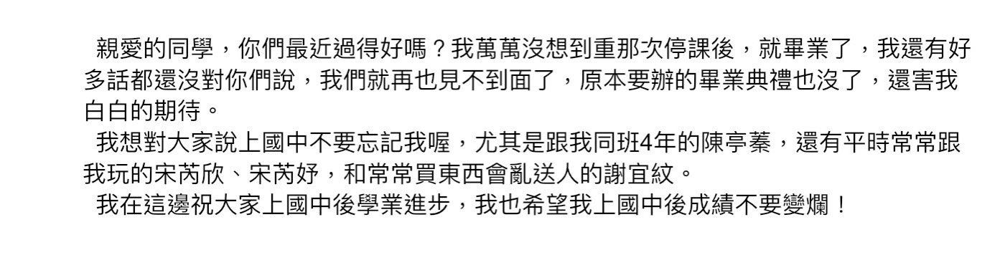
27  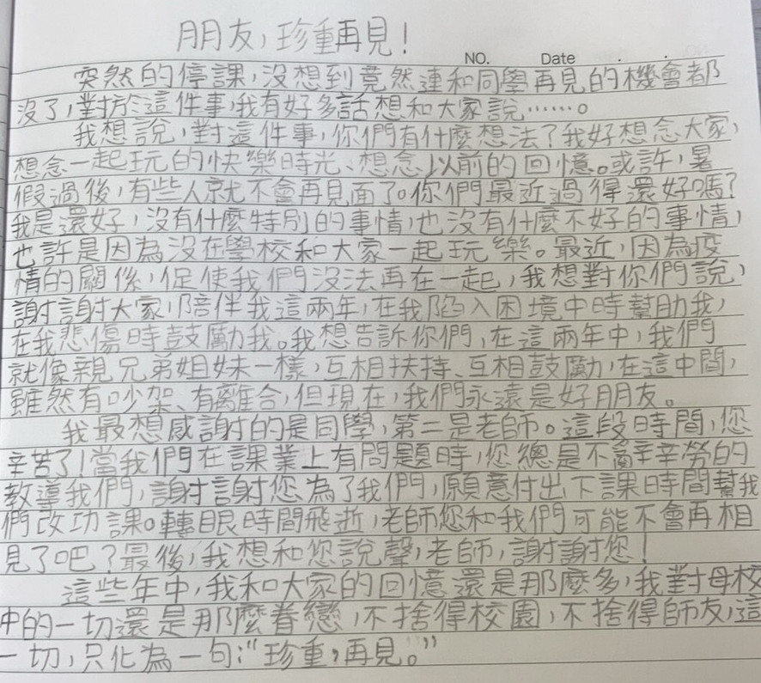 | 28  